Тема: «Буква Т»
Фамилия, имя: __________________________________
1. Буква Т — согласная.Закрась букву соответствующим цветом.

2. Соедини с буквой Т только те предметы, названия которых начиваются с этой буквы.

3. Раскрась тигра,
отметь в схеме где находится буква Т.

Тема : «Буква М»
Фамилия, имя: _________________________________________________

1. Найди и раскрась букву М: 2. Найди и обведи в кружок все буквы М:
Б П М Л Н М Н
Л К М Н П К Л

3. Найди и раскрась
все ягоды и фрукты,
в названии которых
есть буква М:

4. Прочитай и запиши слоги:
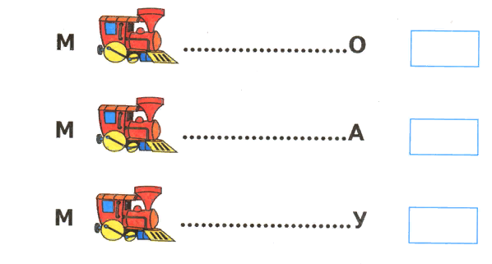
Тема: «Буква Ё»

Фамилия, имя:____________________________________________________

1. Пропиши буквы:
2. Раскрась буквы красным цветом,
потому что буква Ё — гласная.

3. Найди букву Ё и закрась её любым цветом.
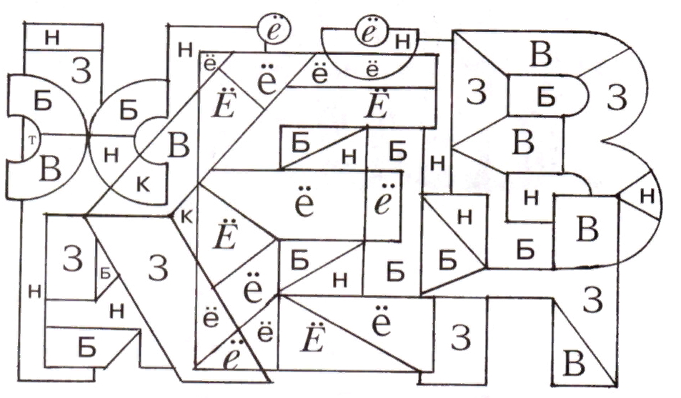
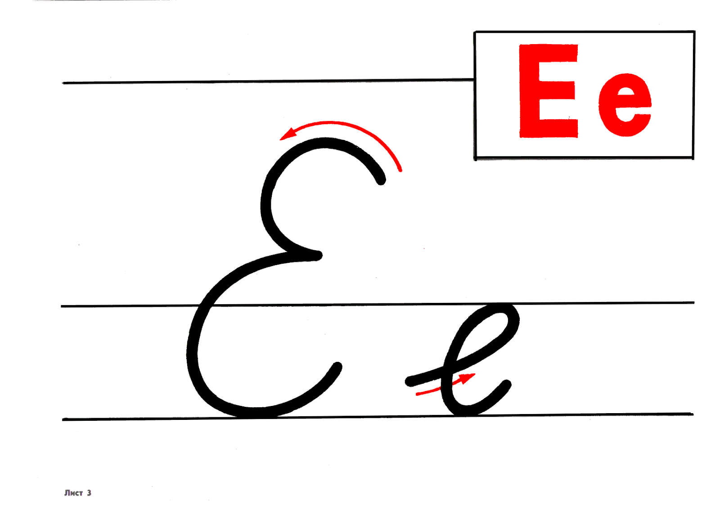
Тема: «Буква Е»
Фамилия, имя: _________________________________________

1. Пропиши буквы:
2. Раскрась все буквы Е и посмотри, кто у тебя получился.
